360A 风量模式

智慧巡航

sendData：0 智慧巡航 min：10 max：100

API修改特征值：

|  |  |  |  |  |  |
| --- | --- | --- | --- | --- | --- |
| Target state of the air purifier | Target Air Purifier State | public.hap.characteristic.air-purifier.state.target  000000A8-0000-1000-8000-0026BB765291 | Format: uint8  0: Manual  1: Auto | Format: uint8  0: Manual  1: Auto | Paired Read,  Paired Write,  Notify |
|  |  |  |  |  |  |

也就是xlink对应：

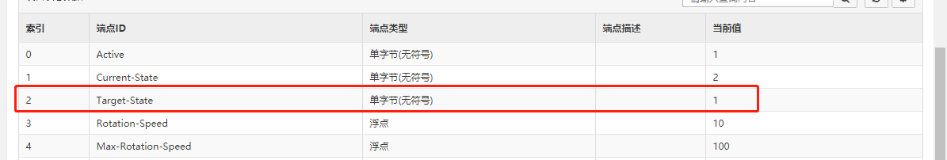

改成：1

其他的两种情况（自定义、极净），修改这个特征值为0